Evangelische Kliniken Nachhaltigkeitsbericht 2024 nach VSMS Standard Basismodul | 02/2026


„B“ – Basismodul
- Nachhaltigkeitsbericht
- Gesundheits-Dienstleister
- doppelte Wesentlichkeitsanalyse (zur Identifizierung relevanter Nachhaltigkeitsthemen S. 7 und Stakeholderbefragung
- 4 Themengebiete werden ausführlich verbal erläutert
F
viel verbale Beschreibungen von eingeleiteten Maßnahmen
- Gliederung folgt nicht
VSME
- einige Pflichtdaten-
punkte ausgelassen

Ok? aufgef.
Wesentlichkeitsanalyse

- keine Prüfung

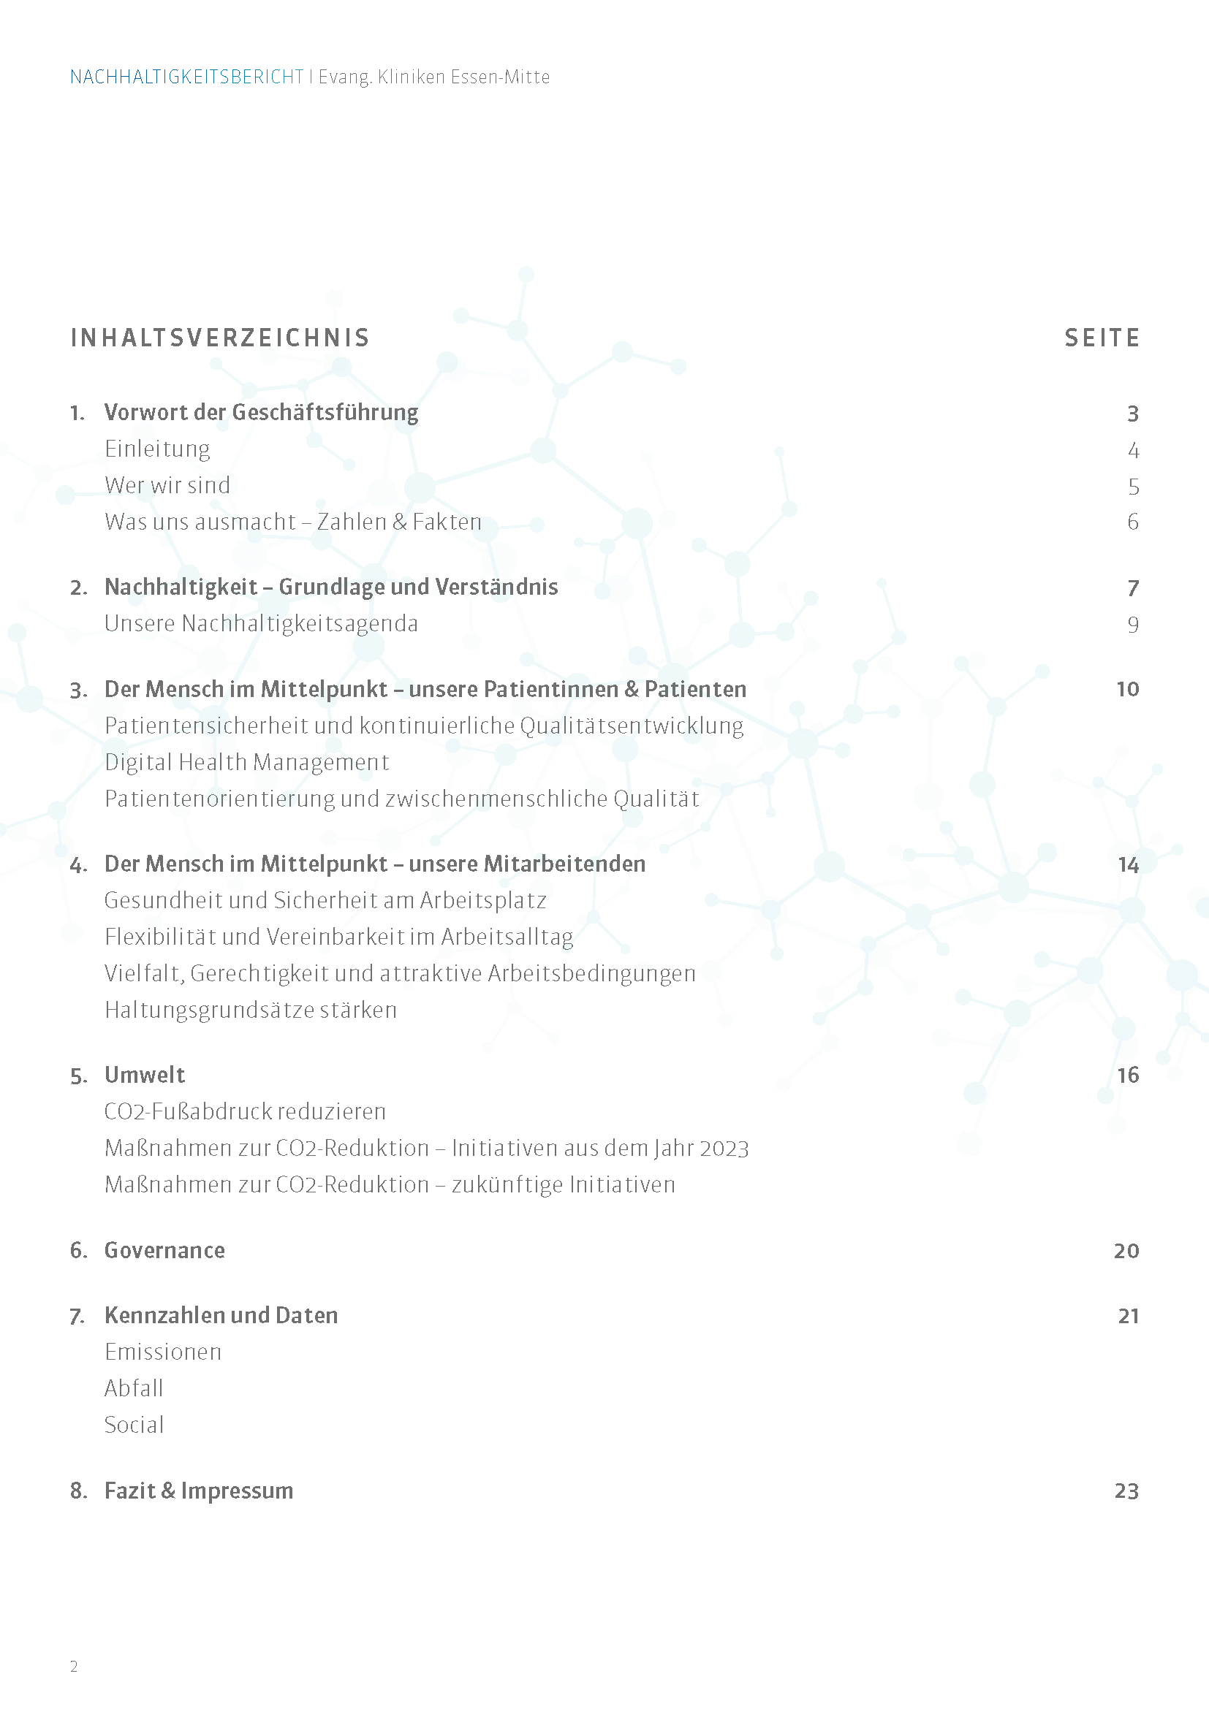

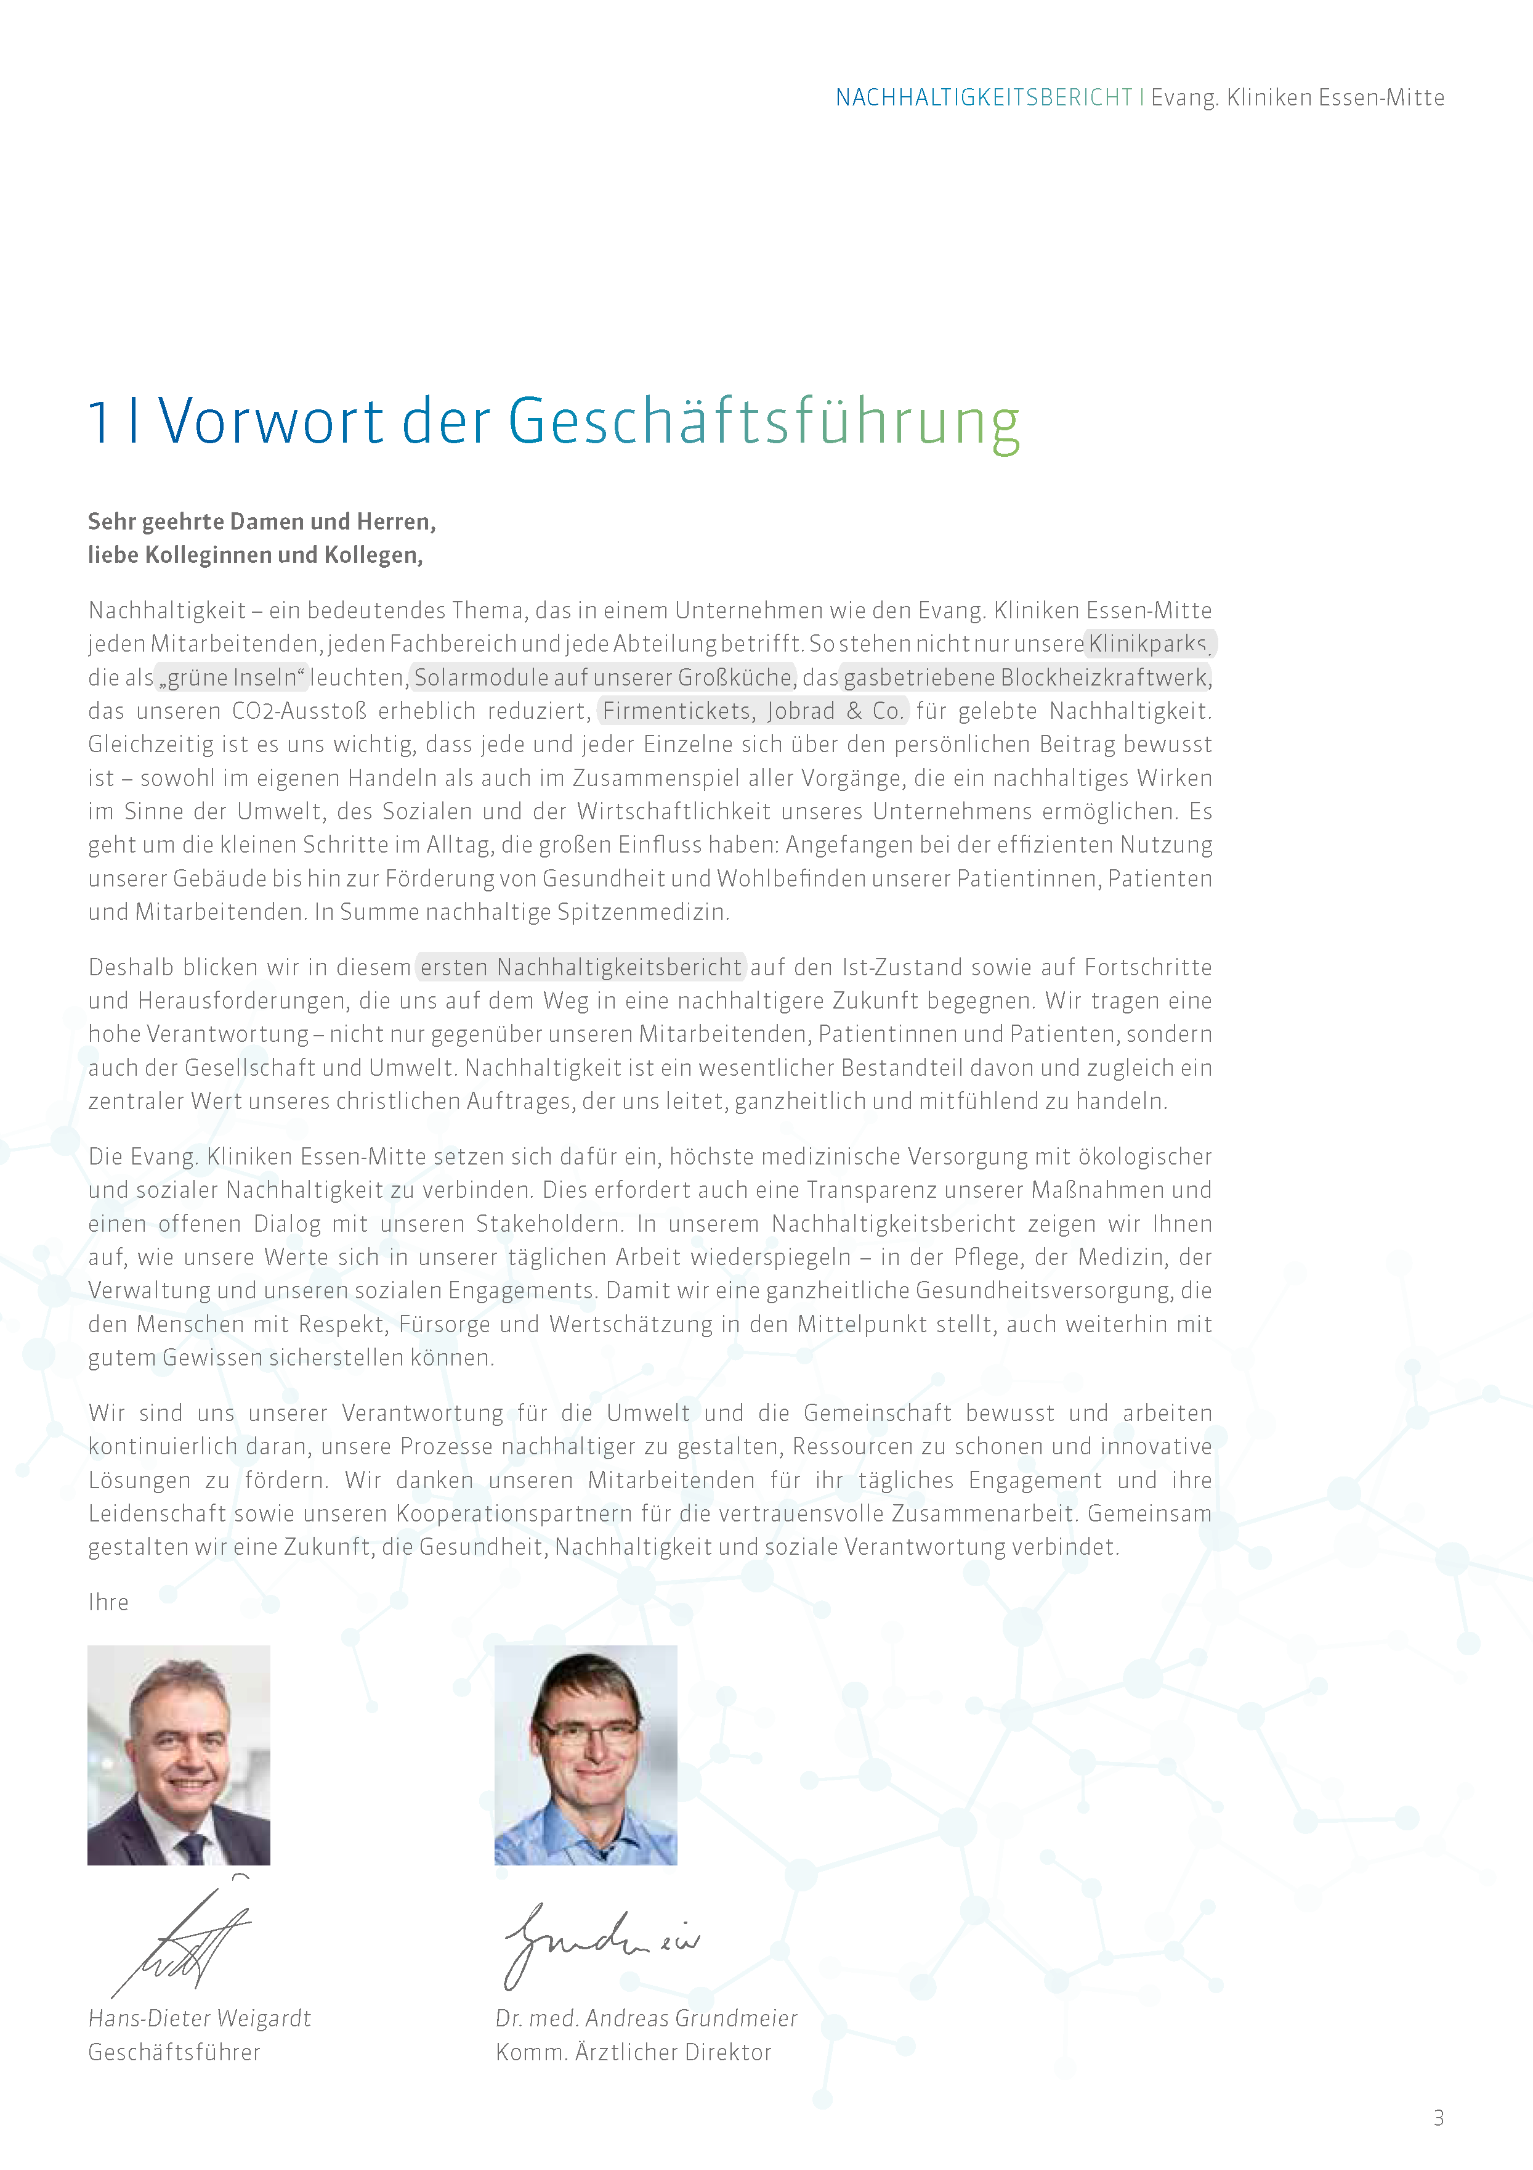

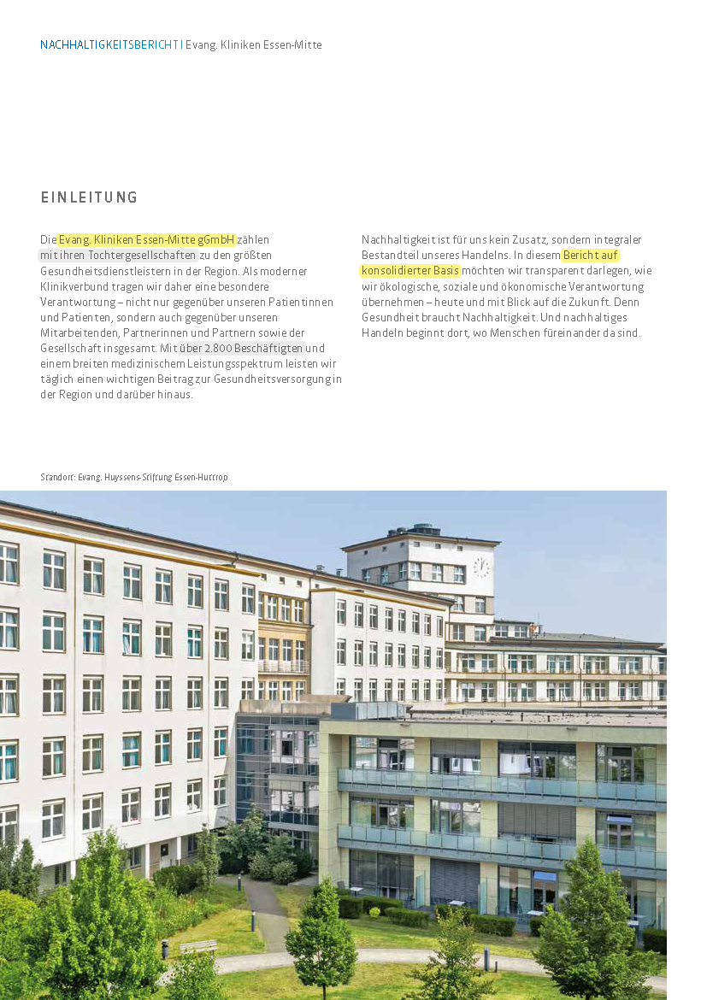
B3
B5

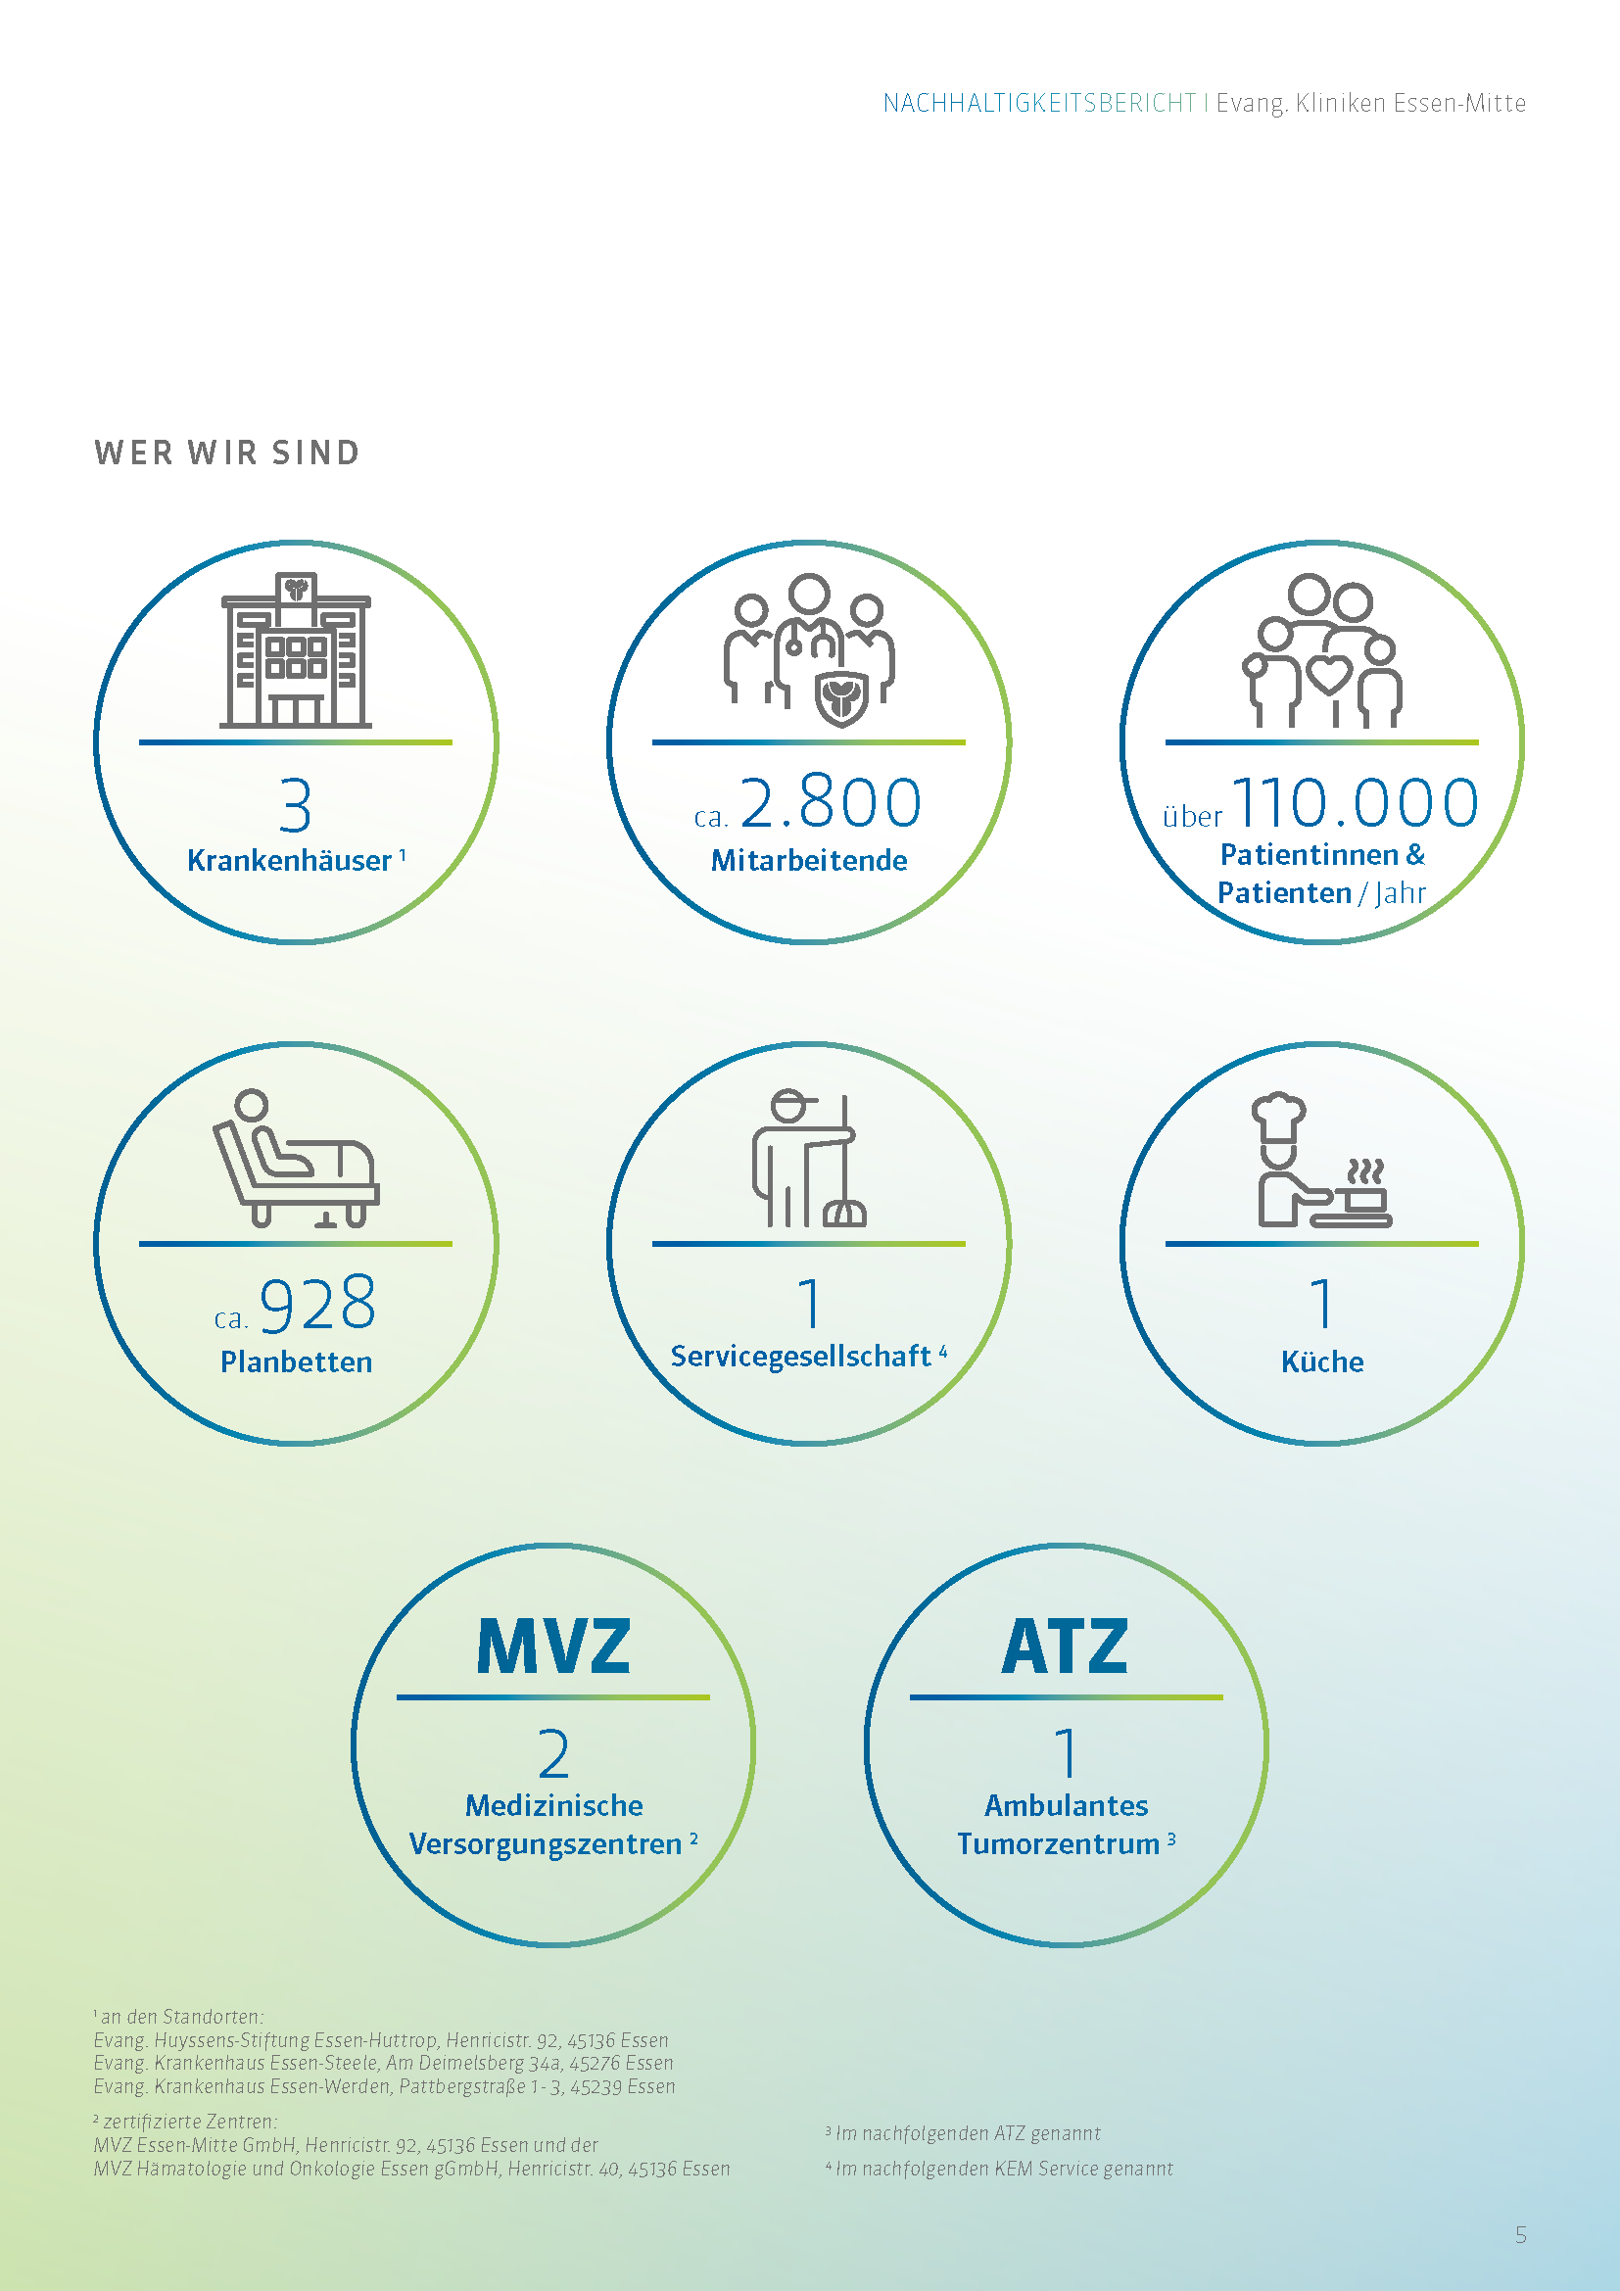
B4

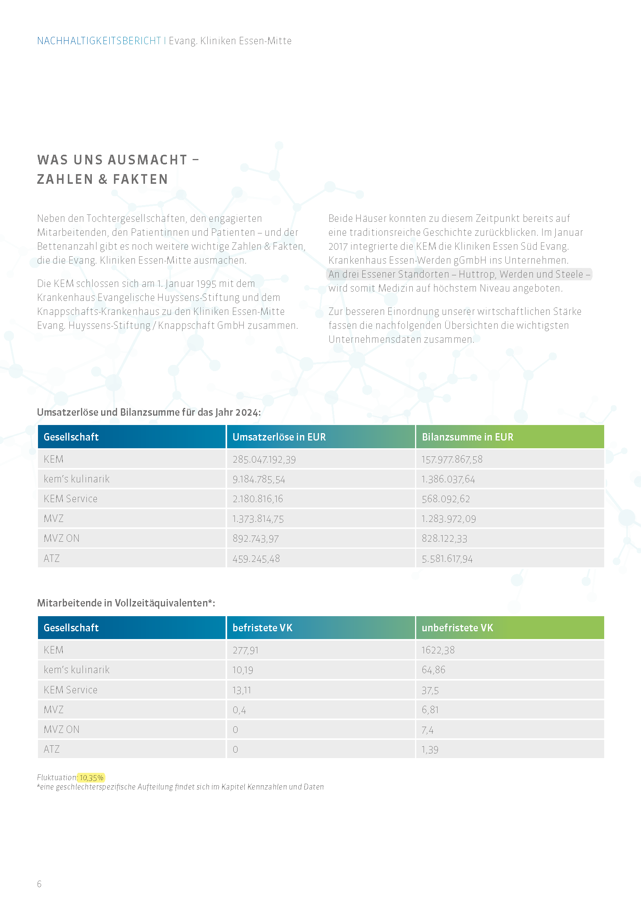
B8
42
B8
40
B8
39

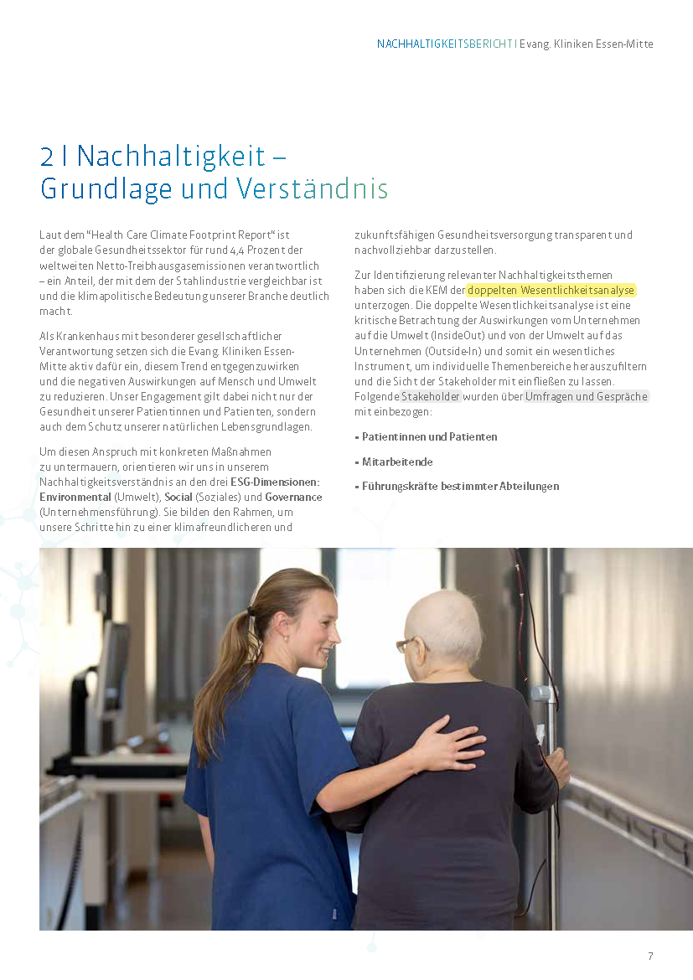

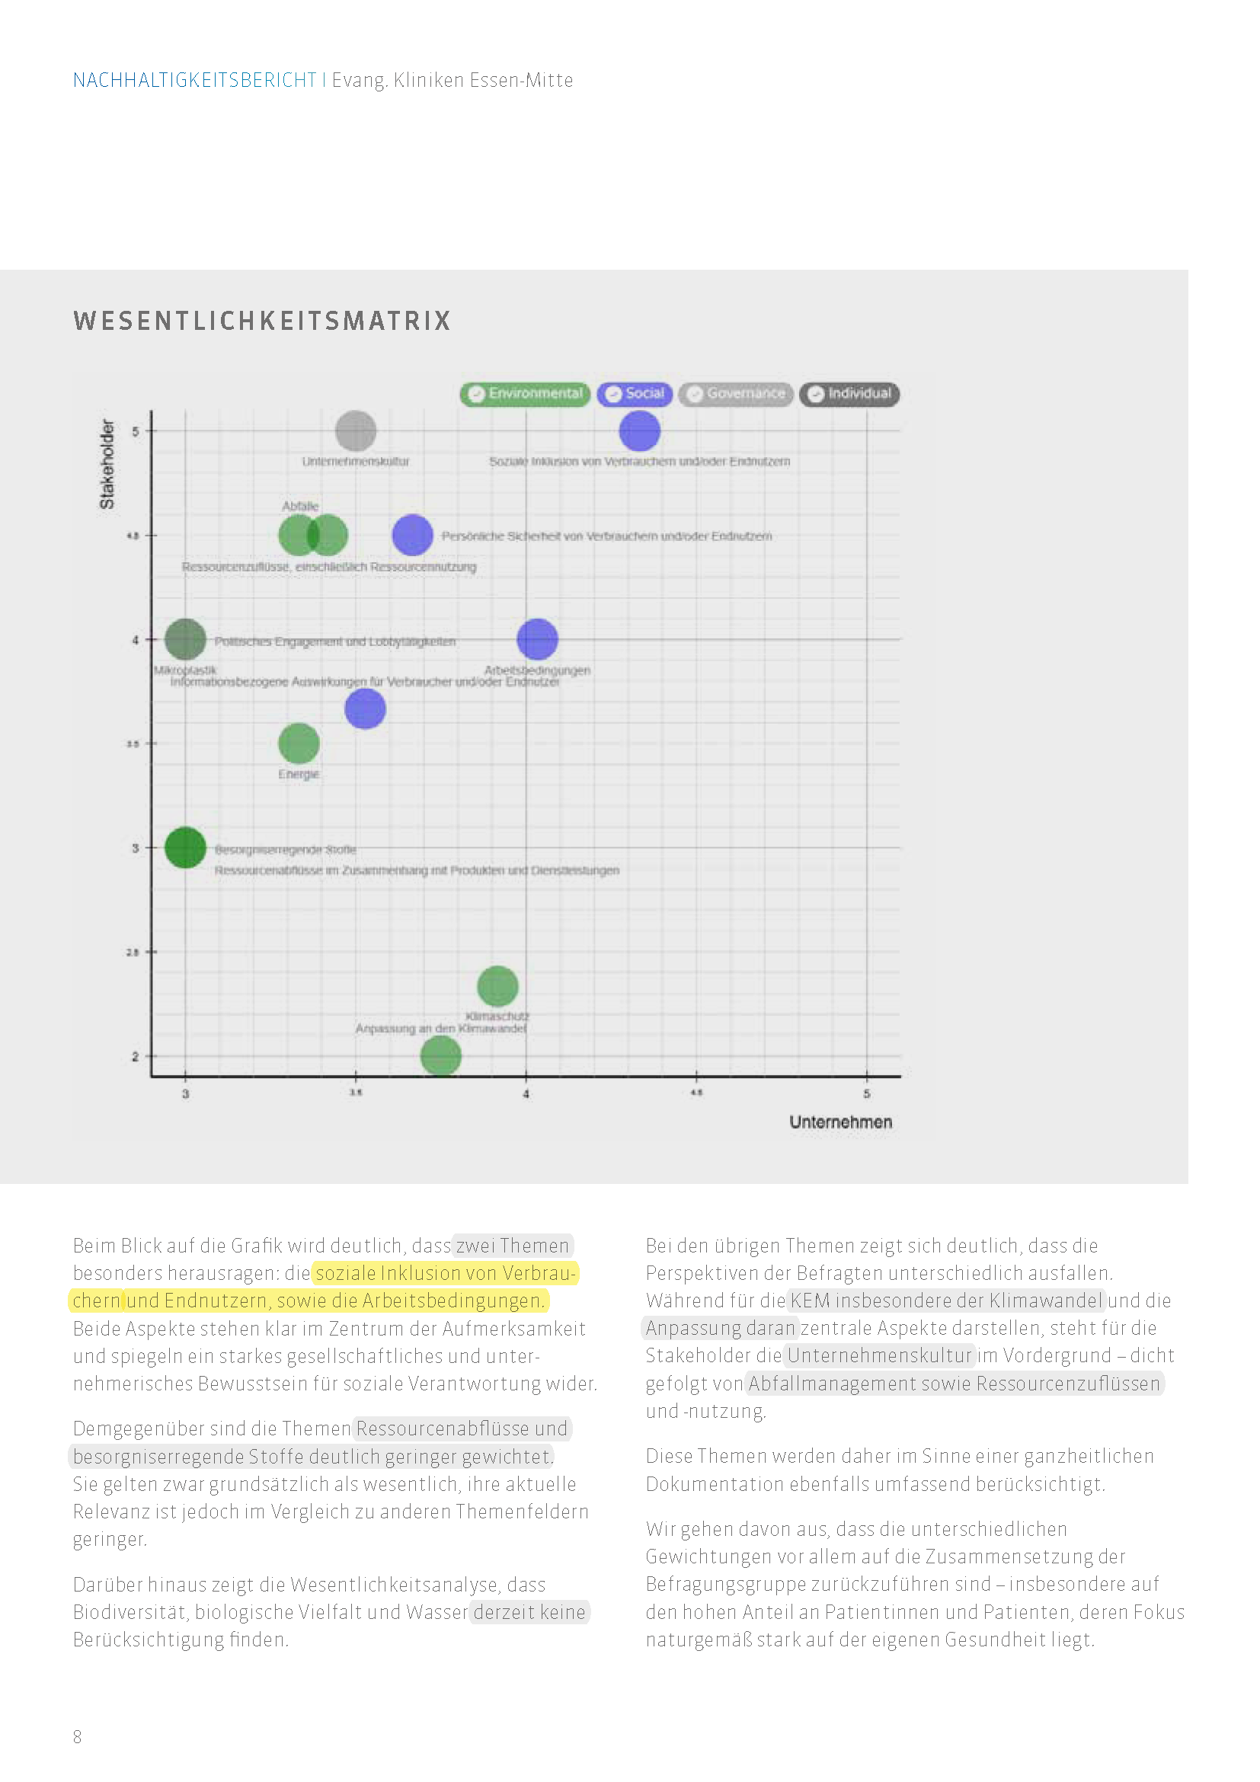

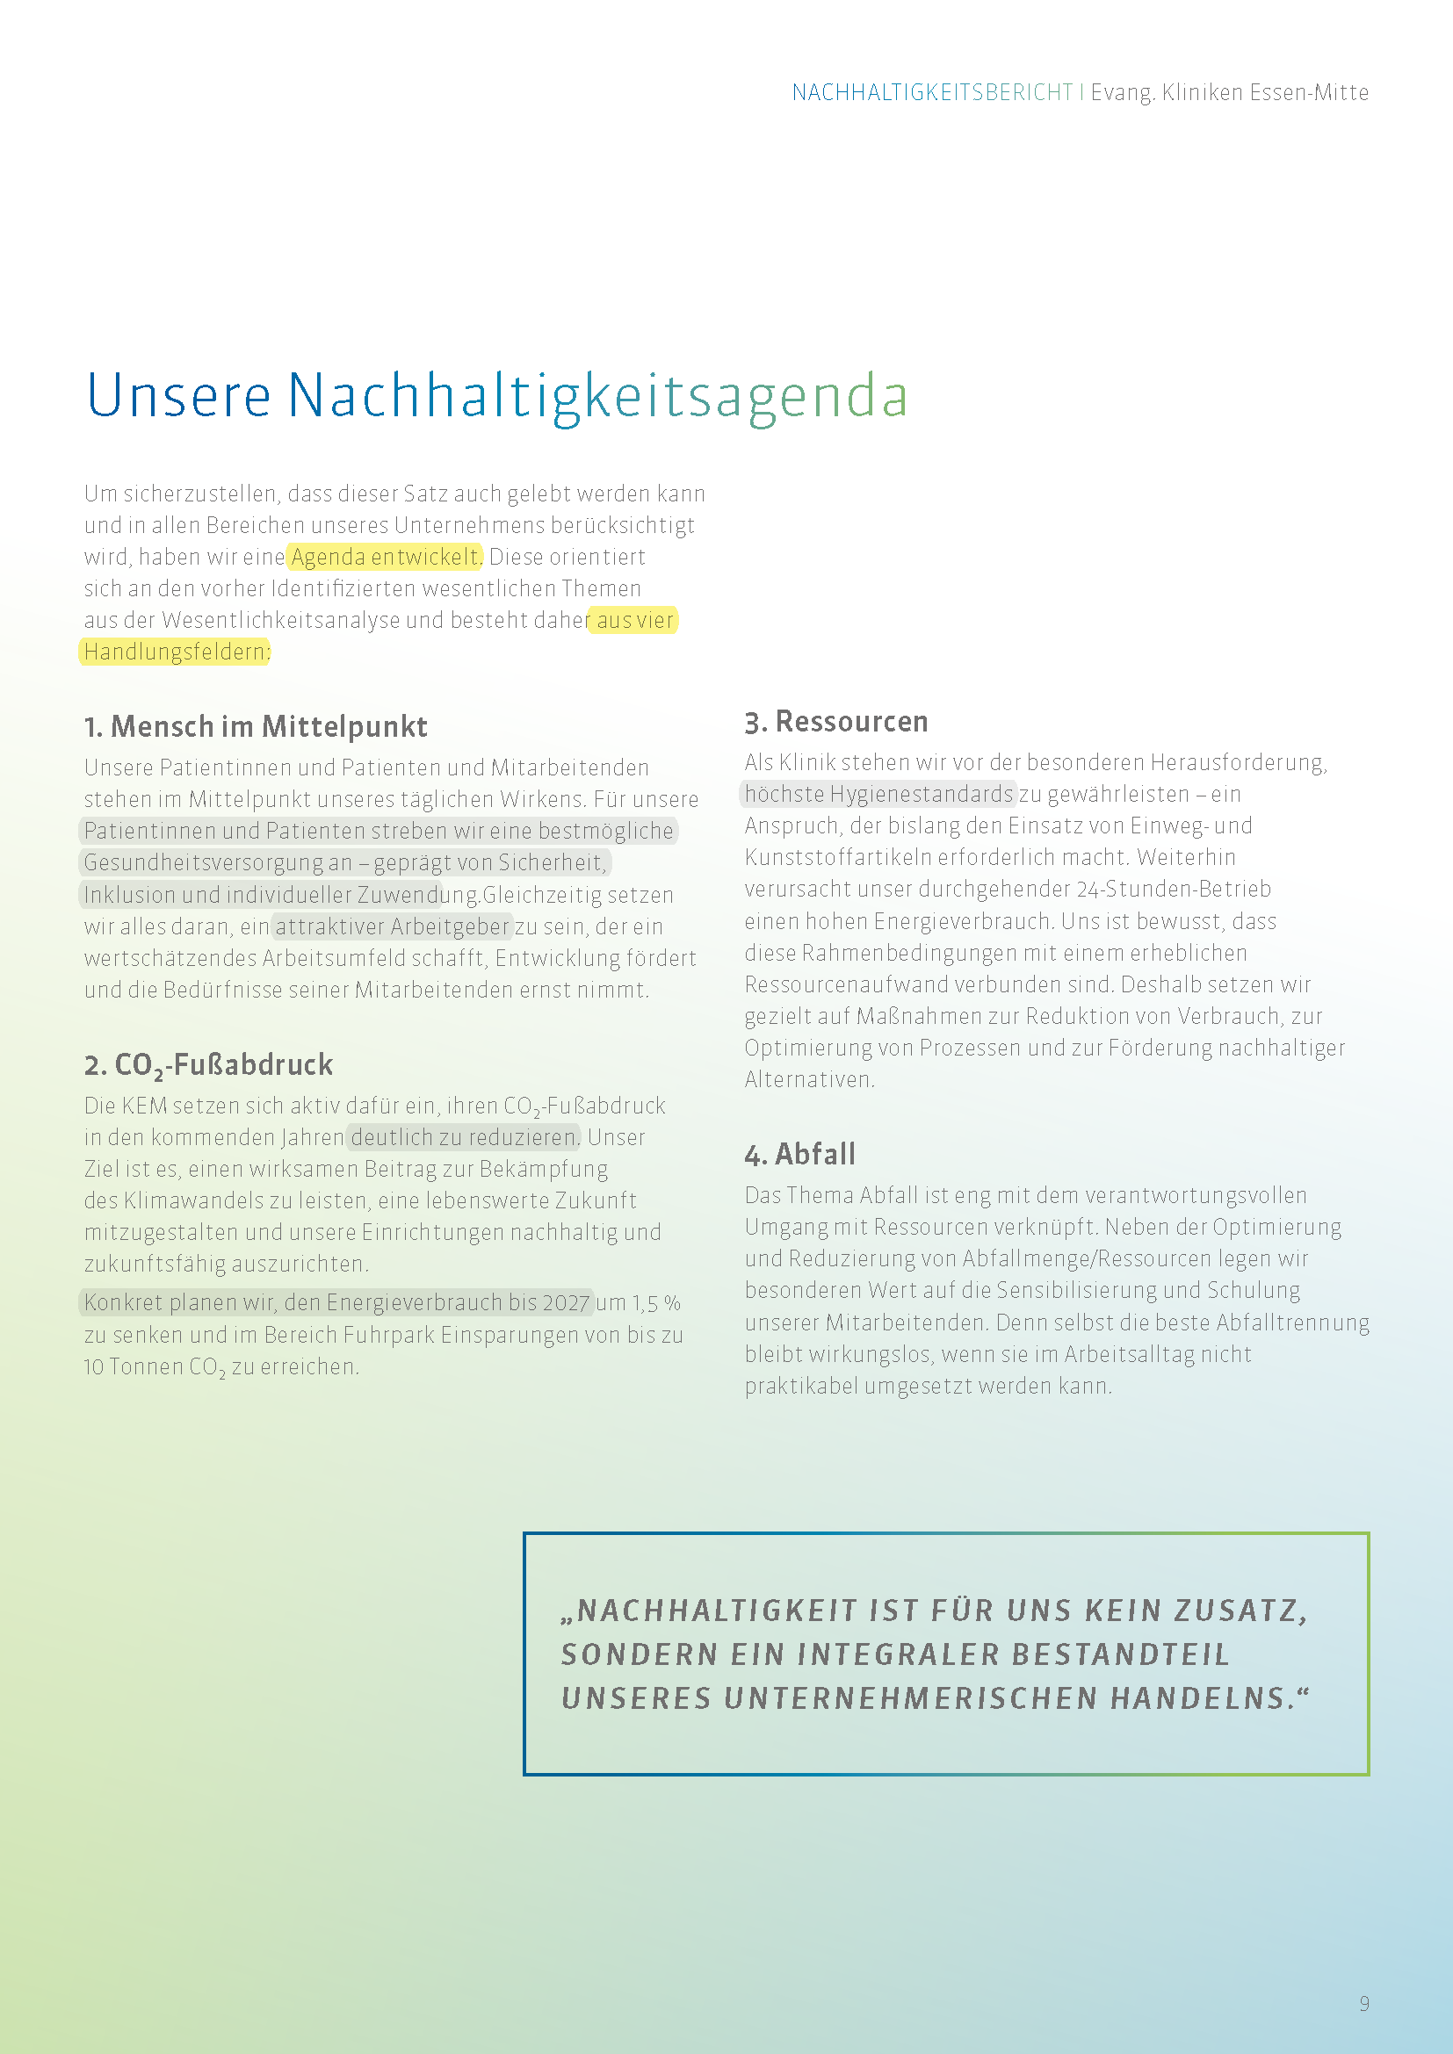

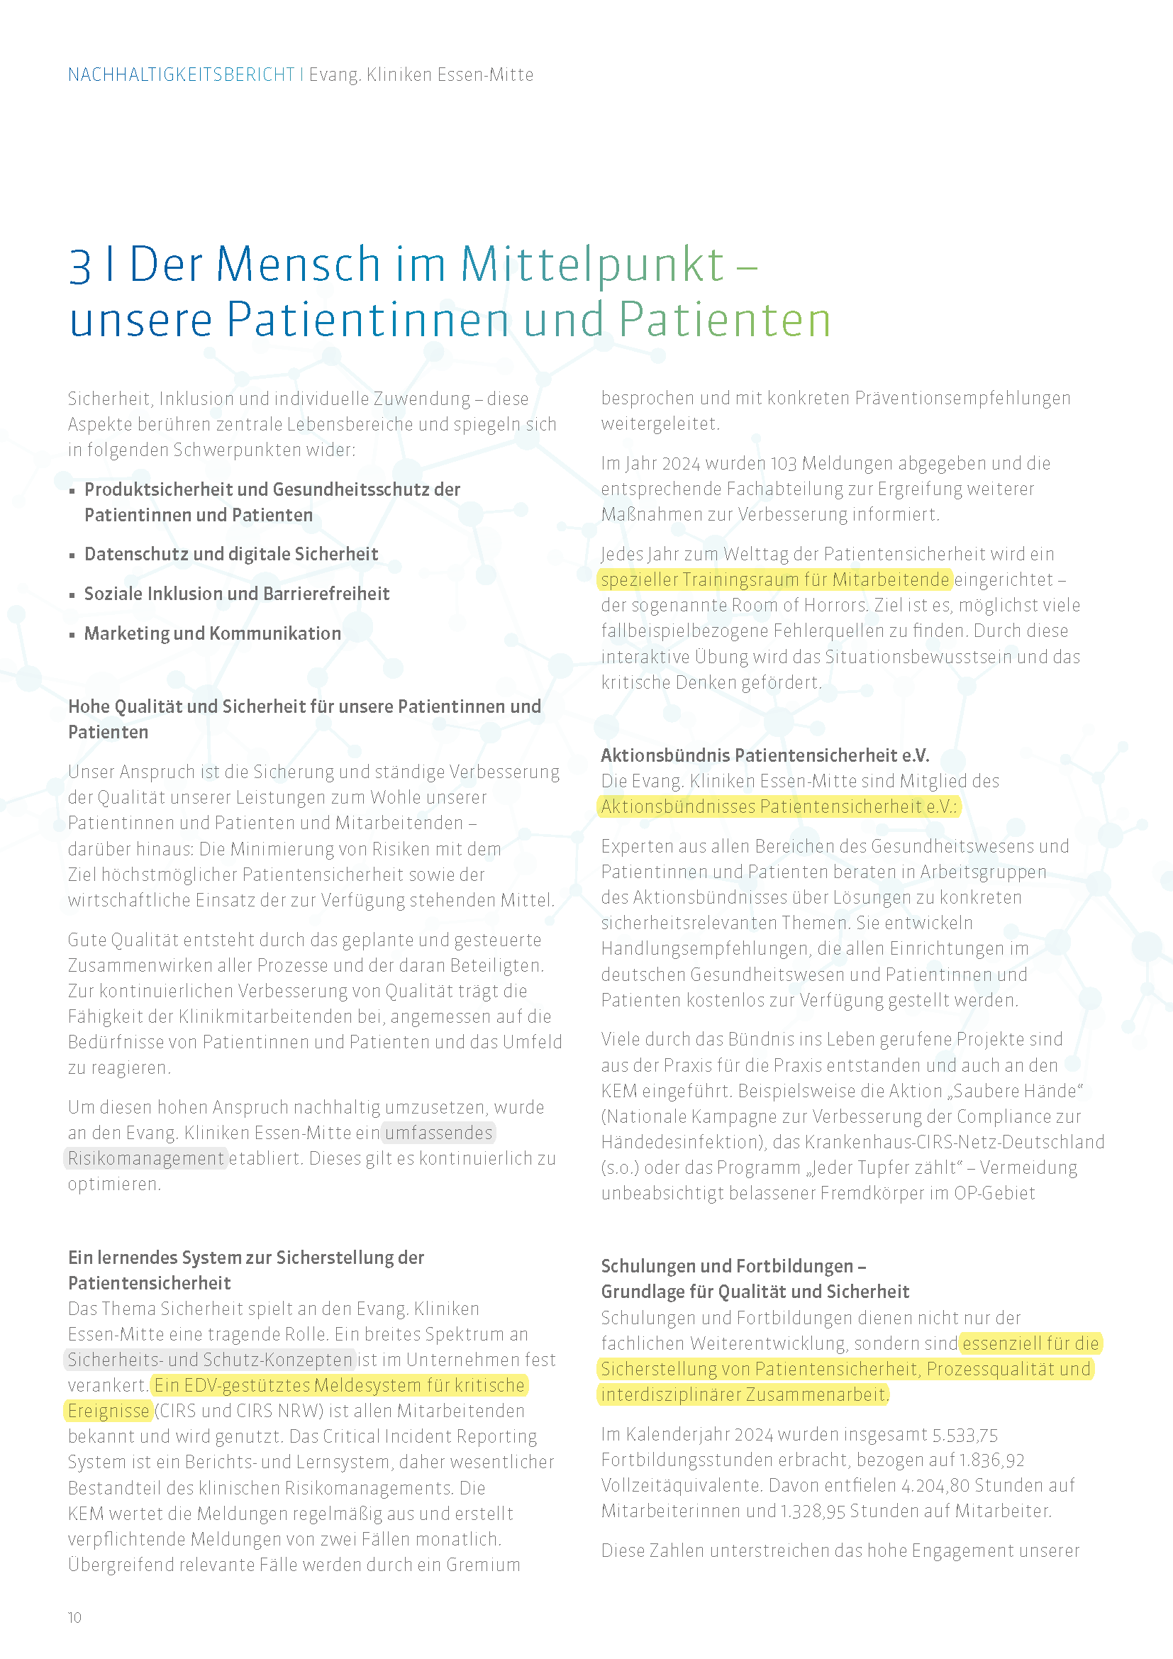
B10
49
B2
14

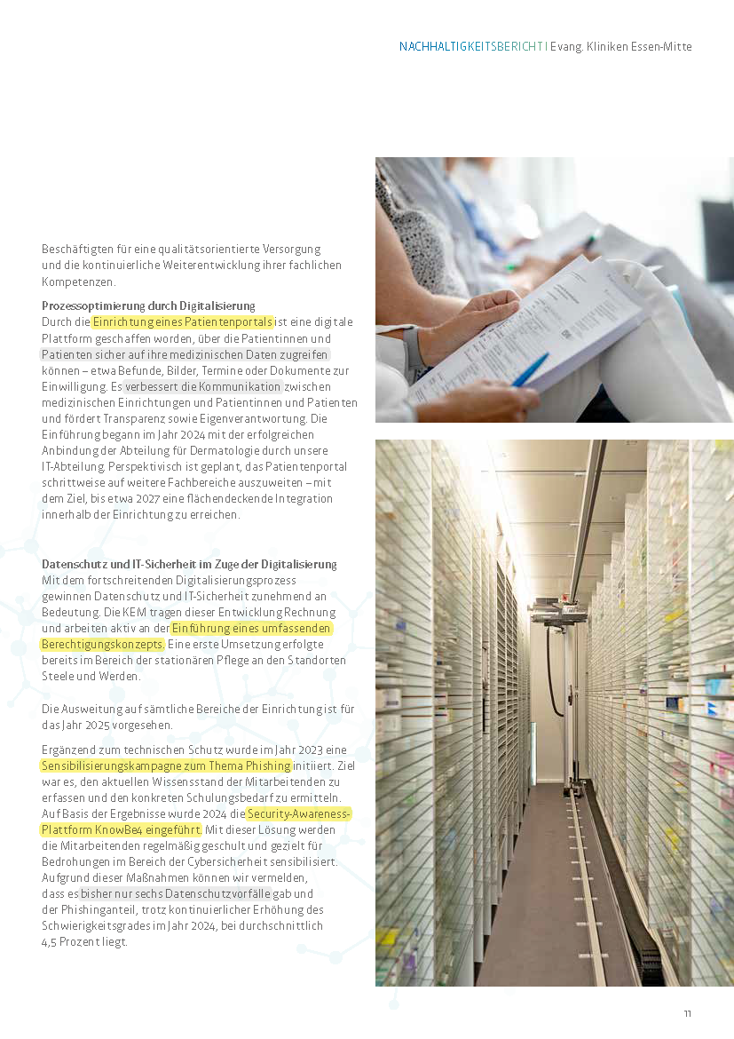

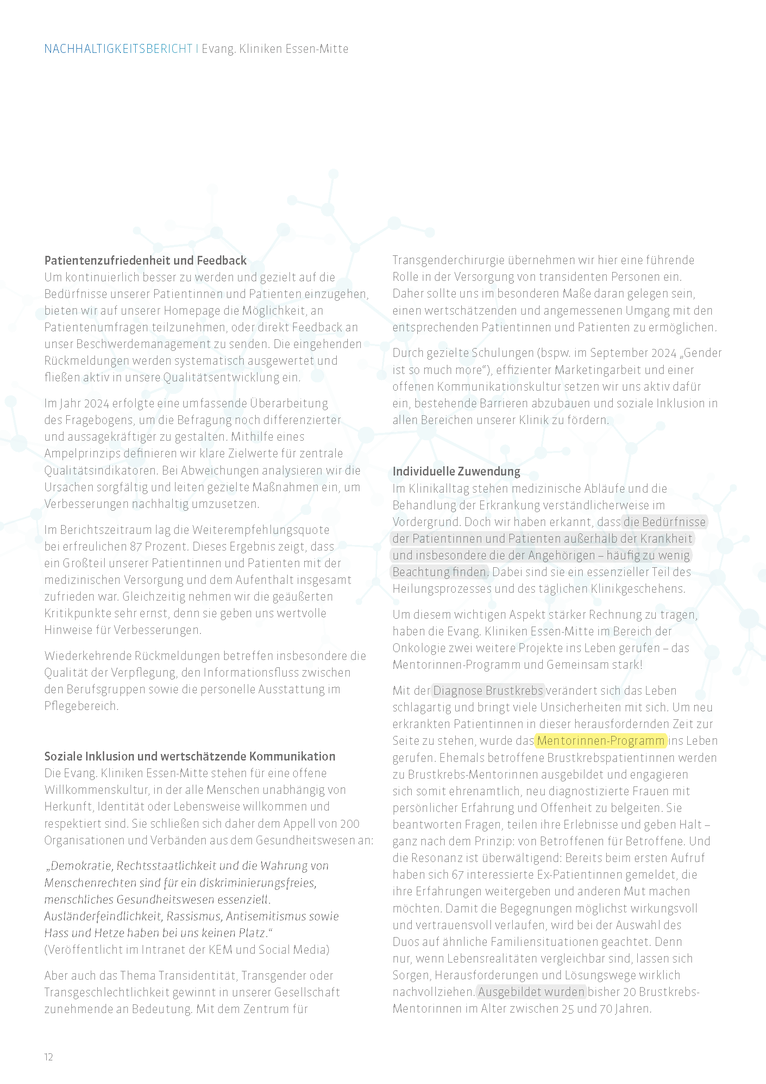

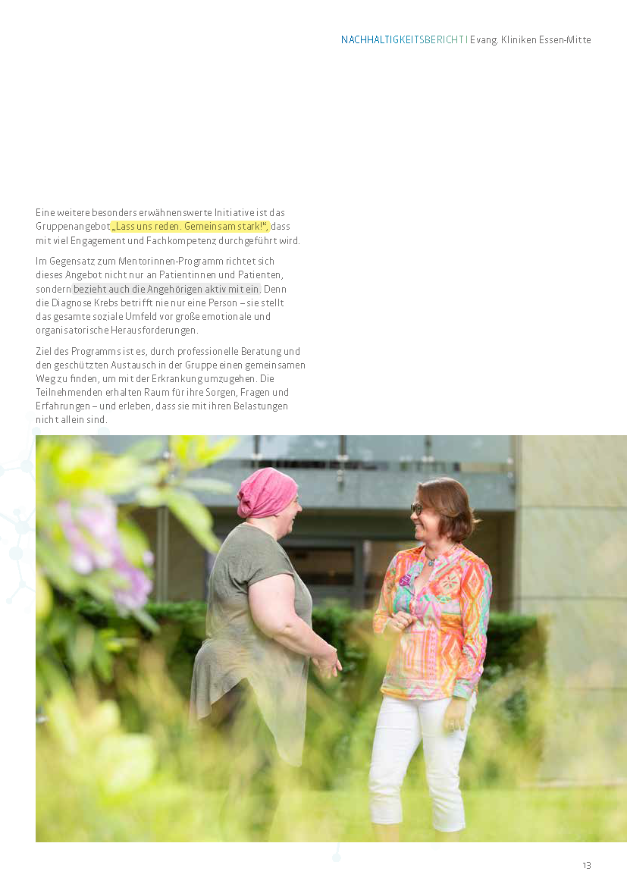

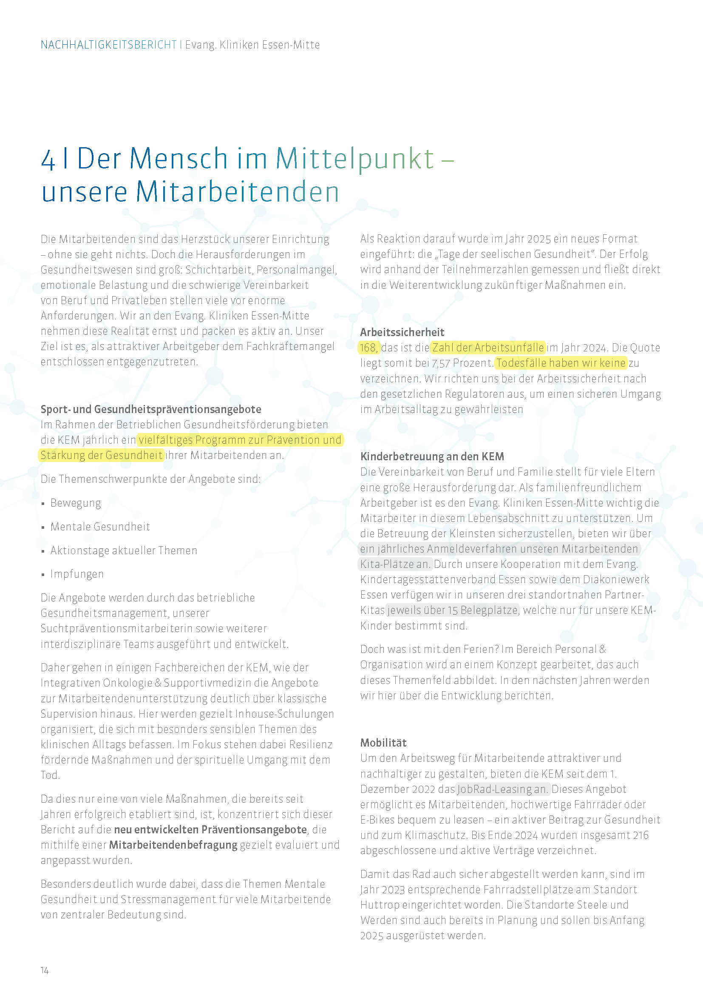
B9
45
B9
44
B2
14

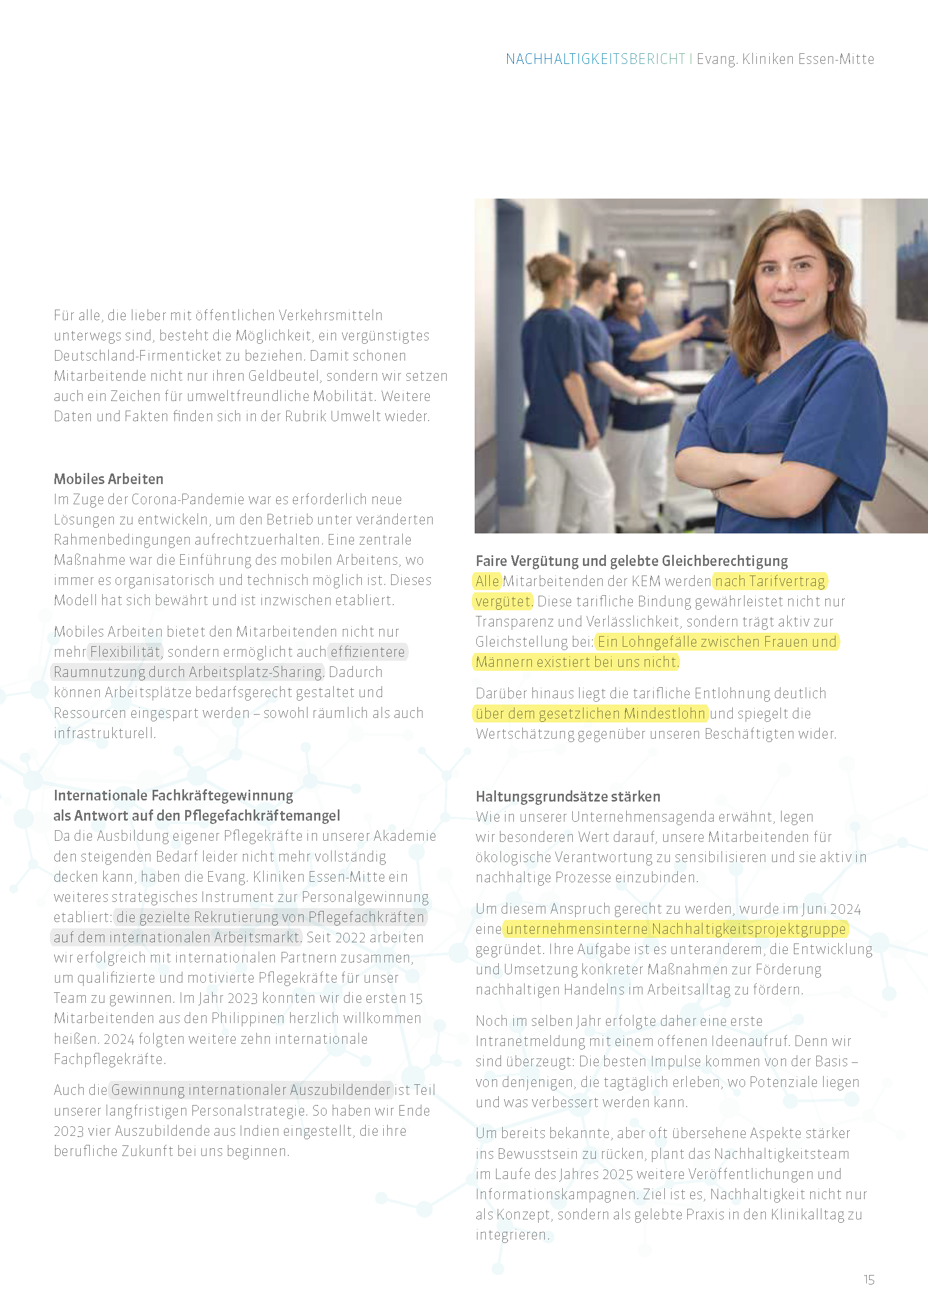
B10
46
B10
47
B10
48

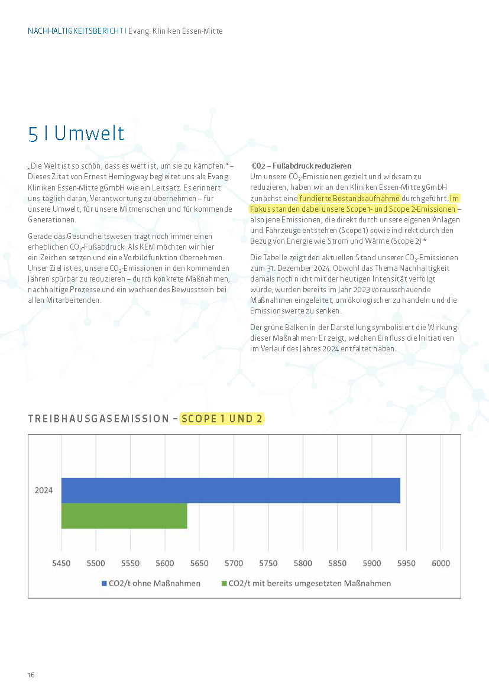
B2
14

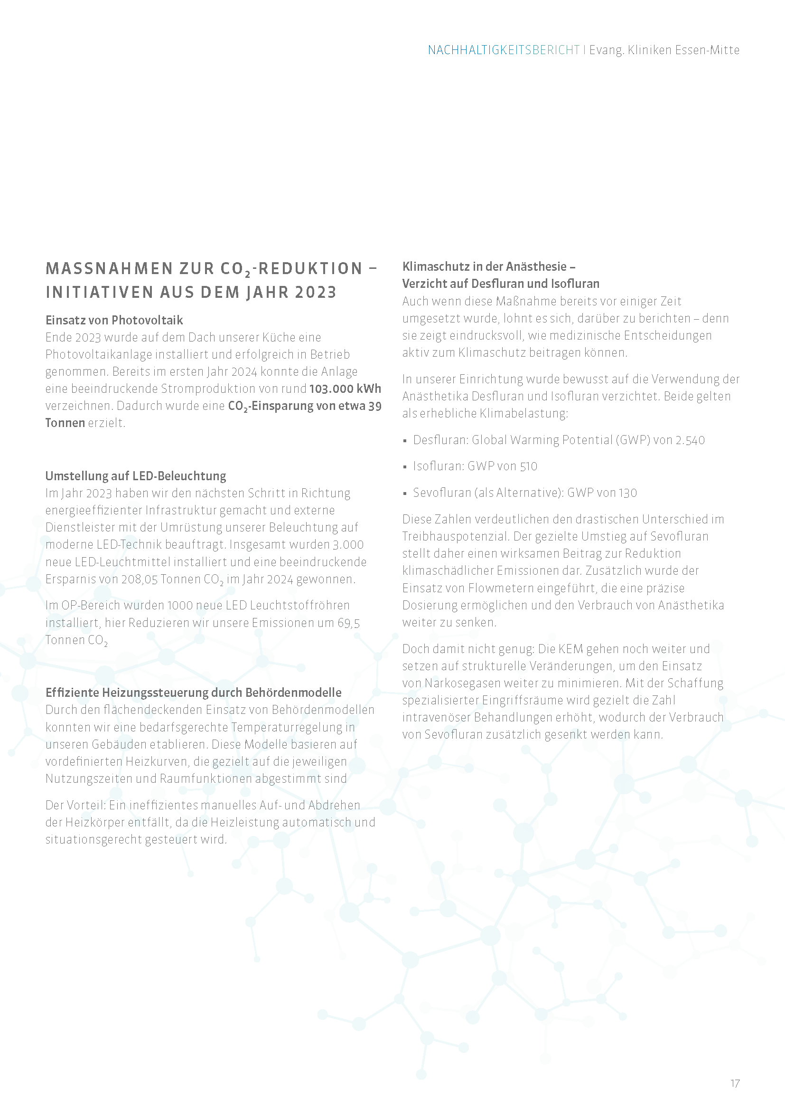

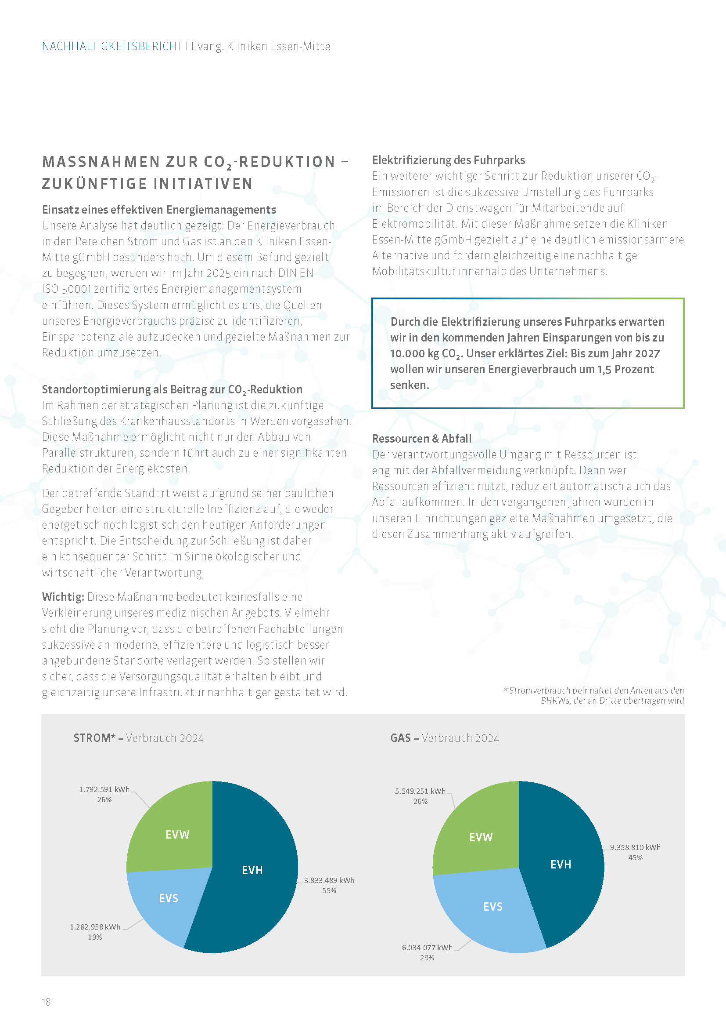

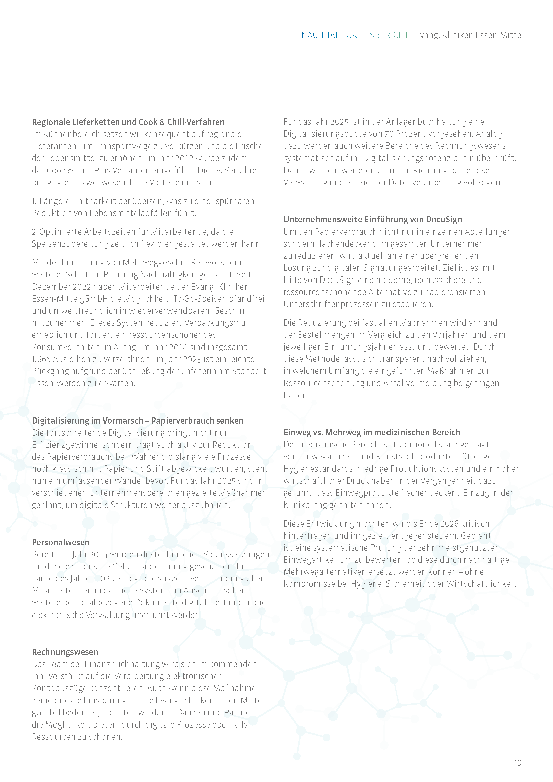

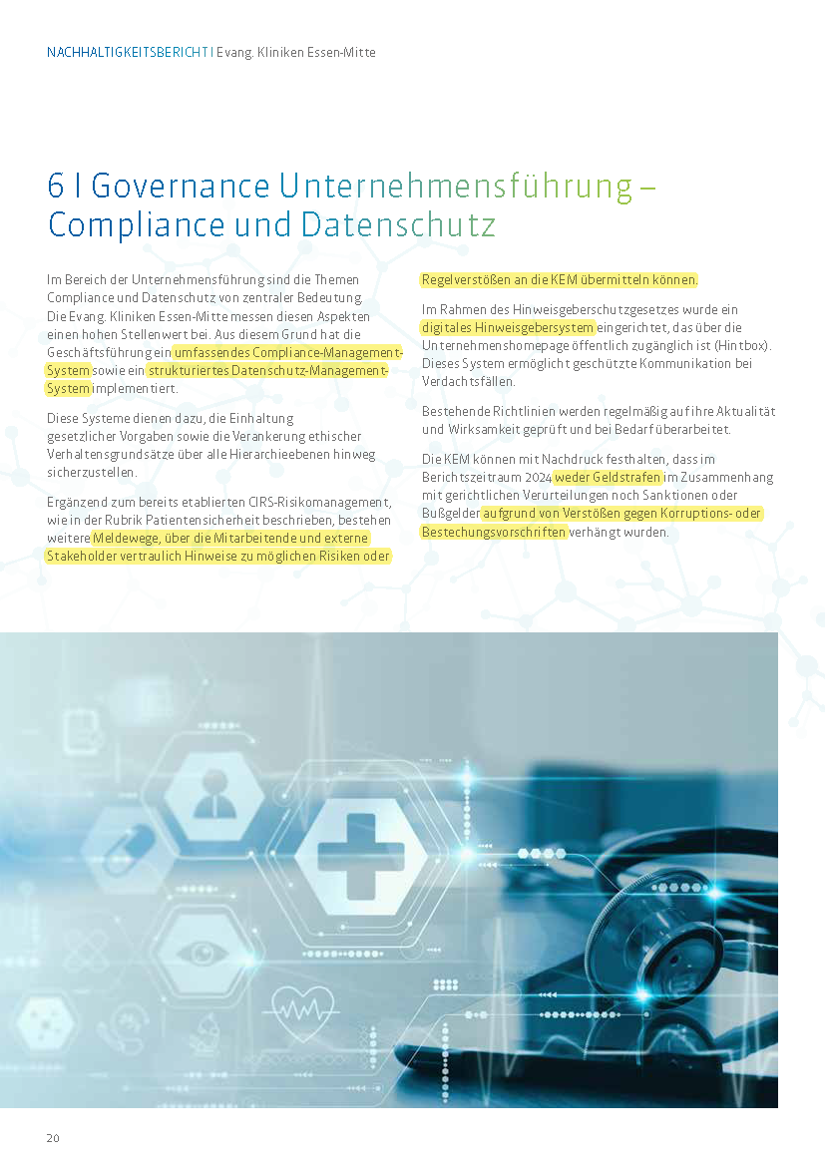
B11
50
C6
35
B2
14

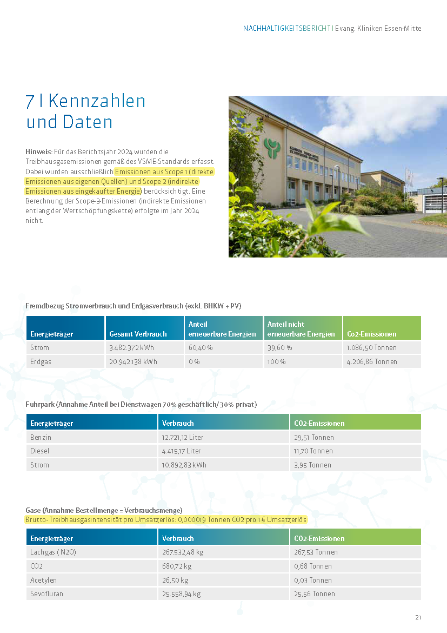
B3
22
B3
21
B3
17
B3
21
B3
17
B3
21
B3
18
B3
17

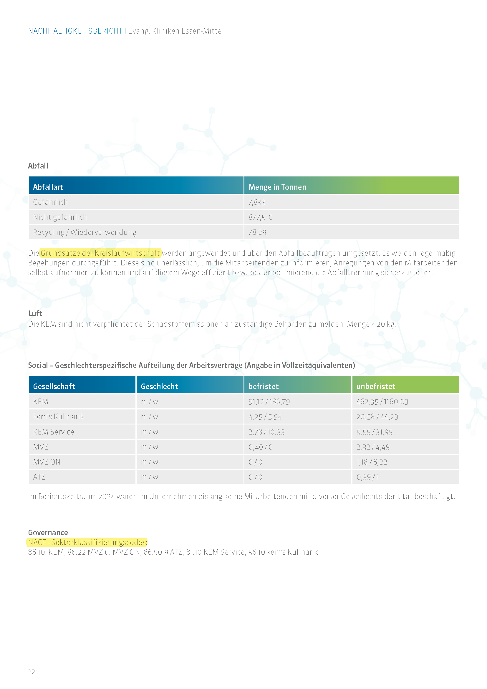
B1
7
B40 + B41
B7
B7
35
B7
36
B7
37

